**ССОУ „Коле Неделковски“ – Велес**



**ПРОЕКТНА ЗАДАЧА ПО ПРОГРАМИРАЊЕ**

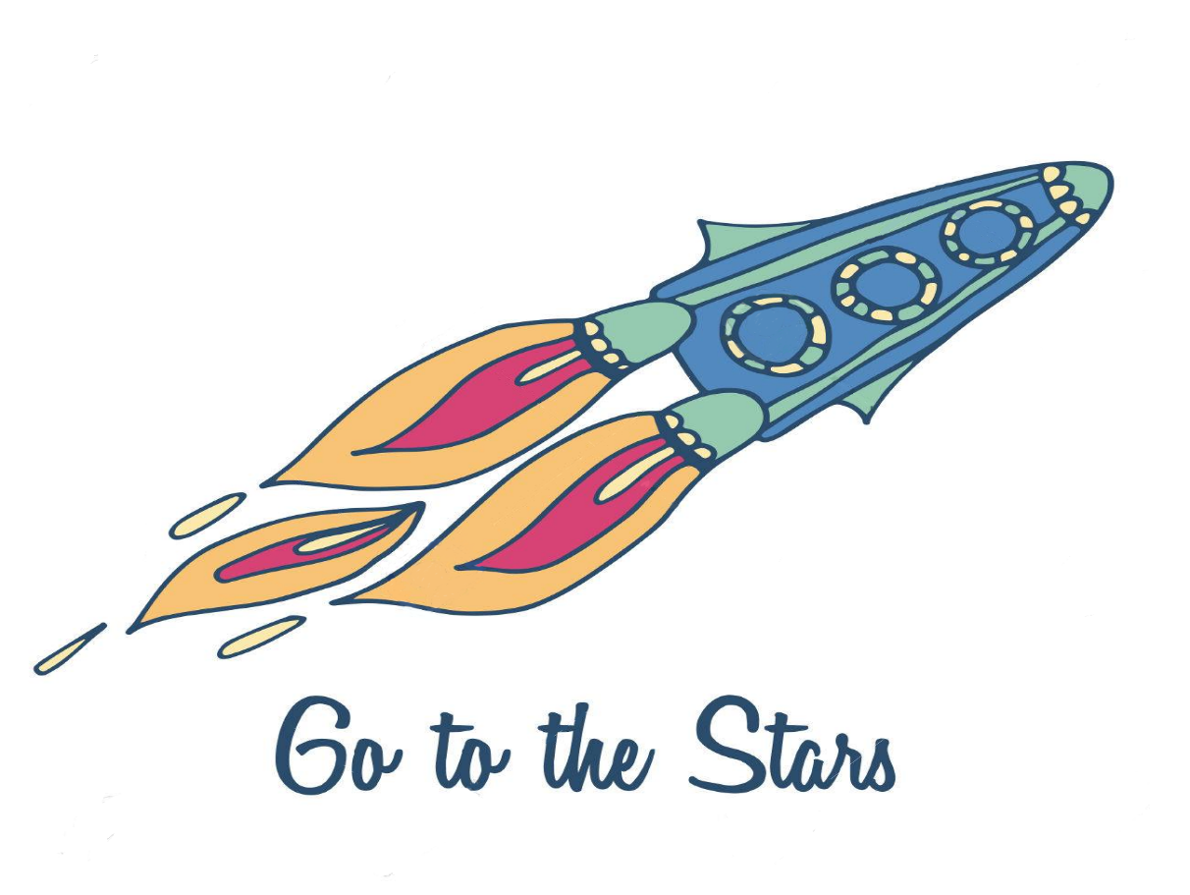**Тема: Проект во Object Pascal/Delphi**

**Ментор: Изработил:**

**Леон Кодовски Март 2018 Васил Трендафилов**

**Содржина:**

1. Вовед во Microsoft Visual Studio и С#.......................................................3
2. Визуелно преставување и опишување на играта.......................................4
3. Компоненти, функции, класи кои се користат во играта..........................5
4. Програмскиот дел на играта.........................................................................8
5. Заклучок.......................................................................................................30
6. Користена литература.................................................................................31

**Вовед во Microsoft Visual Studio и С#**

Microsoft Visual Studio е integrated development environment (IDE) создадено од Microsoft. Се користи за развивање на компјутерски програми, како и веб-страници, веб-апликации, веб-услуги и мобилни апликации. Visual Studio користи Microsoft платформи за развој на софтвер, како што се Windows API, Windows Forms, Windows Presentation Foundation, Windows Store и Microsoft Silverlight. Во Visual Studio има вградени алатки како профилер на код, дизајнер на форми за градење на GUI апликации, веб дизајнер, дизајнер на класи и датабази. Ги прифаќа сите видови на плугинзи кои ја подобруваат функционалноста на речиси секое ниво, како визуелни дизајнери, алатниции и.т.н. Visual Studio поддржува 36 различни програмски јазици и им овозможува на уредувачот на кодови и дебагер да поддржува (во различен степен) речиси секој програмски јазик, под услов да постои услуга специфична за јазикот. Вградените јазици вклучуваат C, C + +, Visual Basic. NET, C #, F #, JavaScript, TypeScript, XML, XSLT, HTML и CSS. Поддршка за други јазици како што се Python, Ruby, Node.js и M меѓу другите е достапна преку плугинзи.

C # е мулти-парадигматски програмски јазик кој е декларативен, функционален, генерички, објектно-ориентиран (базиран на класи) и со компонентно-ориентирани програмски дисциплини. Развиен е од Microsoft во рамките на нејзината .NET иницијатива, а подоцна одобрена како стандард од Ecma (ECMA-334) и ISO (ISO / IEC 23270: 2006). C # е еден од програмските јазици дизајнирани за Заеднички Јазик Инфраструктура. Неговиот тим за развој го води Андерс Хејлсберг. Најновата верзија е C # 7.2, која беше издадена во 2017 година заедно со Visual Studio 2017 верзија 15.5.

**Визуелно преставување и опишување на играта**

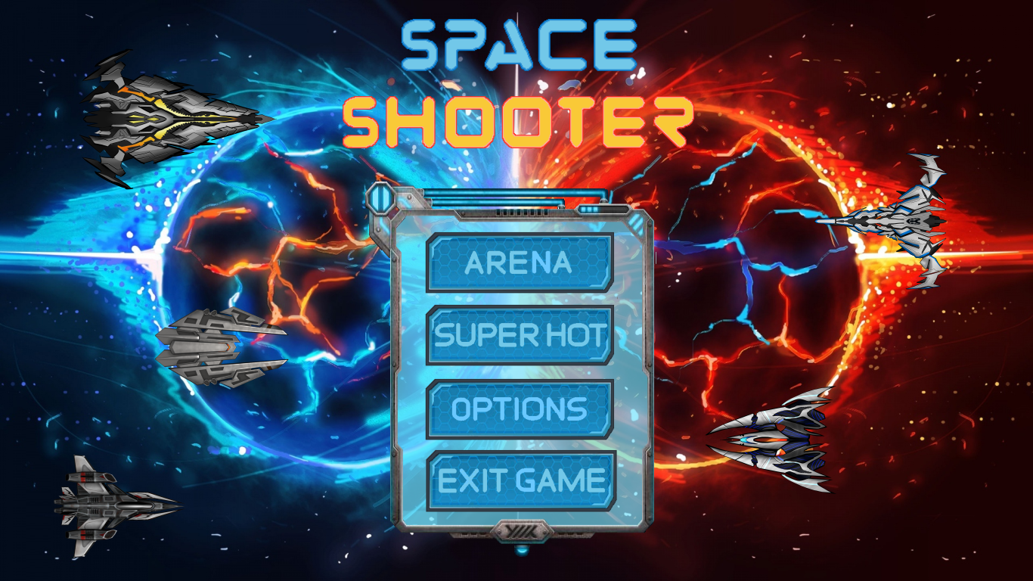

„SPACE SHOOTER“ е  action-survival, singlplayer/multiplayer игра која е натпревар помегу вселенски бродови. Секој играч си избира вселенски брод со посакувани спецификации како брзината на бродот, брзината на ласерот, релоадот и.т.н. Исто така се избираат и контролите на тастатурата со кои ќе го управува вселенскиот брод. Целта на играта е да го поттикне фајтинг спириот во играчите и да го награди победникот.

Постојат две опции за играње:

1. Арена: multiplayer опција, натпревар помегу хероите и противниците кои треба да постигнат поставениот скор на убиства, можат да играат луѓе и ботови и максималнот број на играчи е шест.
2. SUPER HOT: singlplayer опција, survival мод кој играч игра против AI вселенски бродови и модот е на ист концепт на играта на кој е наречен модот, времето оди заедно со играчот, ако играчот стои во место времето замрзнува.

**Компоненти, функции и класи кои се користат во играта**

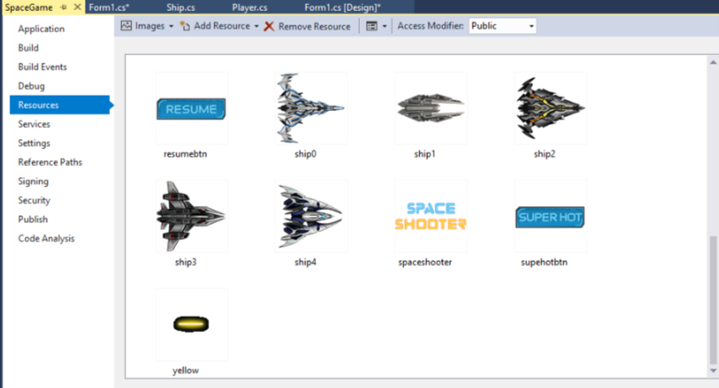**Слики:**

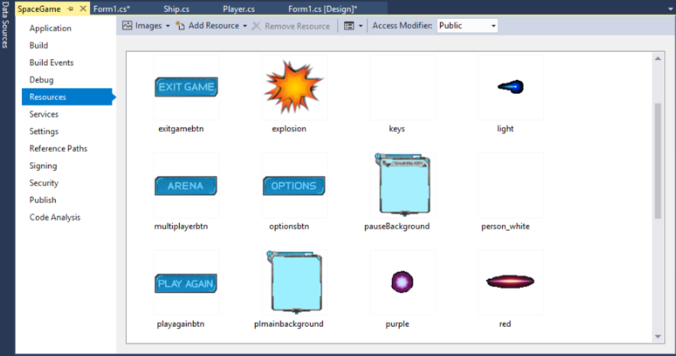

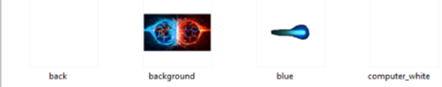

**Аудио:**

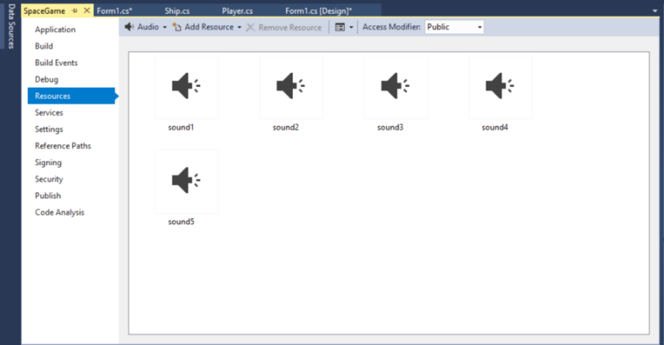

**Kласи, функции и променливи:**

1.Player

{

//Променливи за булет

Image bulet;

int buletWitdth, buletHeight, buletLeft, buletTop, buletSpeed;

public List<PictureBox> bulets = new List<PictureBox>();

//Променливи за брод и погодоци

public PictureBox player;

public int speed, buletsCount = 0, hits = 0, reload;

public int formWidth, formHeight;

bool up, down, right, left;

public bool reloaded = true;

public Keys[] controls = new Keys[]{ Keys.W, Keys.S, Keys.D, Keys.A, Keys.Space};

//Променливи за бот и лабела за испечатување

public bool bot;

int random, br1, br2;

Random rnd = new Random ();

public Label Hits;

//Функции

public void addShip(PictureBox Ship, int Speed, int Reload, Image Bulet,int BuletWidth,int BuletHeight, int BuletSpeed, int BuletTop, int BuletLeft);

public void move();

public void range();

public void botMove();

public PictureBox fire();

public void buletMove(bool left = false);

public PictureBox buletHit(List<PictureBox> objekts, bool left = false);

public void keyDown(Keys val);

public void keyUp(Keys val);

}

2.Ship

{

//Променливи за брод

public Image image, buletImage;

public int width, height, speed, reload;

public int buletTop, buletLeft, buletSpeed, buletWidth, buletHeight;

//Функции

public Ship(Image Image, int Width, int Height, int Speed,int Reload, Image ImageBulet, int BuletLeft, int BuletTop,int BuletWidth, int BuletHeight, int BuletSpeed);

public PictureBox make();

}

3.Form1

{

//Променливи за херојите и непријателите

Player[] player = new Player[3];

Player[] enemy = new Player[9];

Ship[] ship = new Ship[5];

Ship[] shipEnemy = new Ship[5];

Label[] controls1 = new Label[25];

Label[] controls2 = new Label[25];

int[] reloadHero = new int[3];

Label[] plReloadHero= new Label[3];

int[] reloadVilian = new int[3];

Label[] plReloadVilian = new Label[3];

public List<PictureBox> objekts = new List<PictureBox>();

public List<PictureBox> objekts1 = new List<PictureBox>();

public List<PictureBox> shipHero = new List<PictureBox>();

public List<PictureBox> shipVilian = new List<PictureBox>();

bool[] def = new bool[] { false, false, false };

bool[] def2 = new bool[] { false, false, false };

//Интерфејс и главните променливи

public int Top = 0, Left = 0, heroHits = 0, vilianHits = 0;

public int multiScore, heroesCount, enemyCount, formWidth;

bool botHero = false, botVilian = false, enable = false, superHot;

SoundPlayer simpleSound;

//Функции

public Form1();

private void btnMultiplayer_Click(object sender, EventArgs e);

private void btnNextMulti1_Click(object sender, EventArgs e);

private void btnBackMulti1_Click(object sender, EventArgs e);

private void btnNextMulti2_Click(object sender, EventArgs e);

private void btnBackMulti2_Click(object sender, EventArgs e);

private void btnMulti3Start_Click(object sender, EventArgs e);

private void btnBackMulti3_Click(object sender, EventArgs e);

public void ChooseShip(object sender, MouseEventArgs e);

public void ChooseEnemy(object sender, MouseEventArgs e);

private void timer1_Tick(object sender, EventArgs e);

private void timer2_Tick(object sender, EventArgs e);

private void timer3_Tick(object sender, EventArgs e);

private void timer4_Tick(object sender, EventArgs e);

public PictureBox makeShip(Image image, int width, int height, int i, int j);

public Label Label(string text, Color color, Font font, int width = 0, bool pomestuvanje = false);

private void btnQuit_Click(object sender, EventArgs e);

private void superHotbtn_Click(object sender, EventArgs e);

private void btnBackSuperHot_Click(object sender, EventArgs e);

private void btnSuperHotStart_Click(object sender, EventArgs e);

private void btnResume_Click(object sender, EventArgs e);

private void btnPlayAgain_Click(object sender, EventArgs e);

public void Mouse(object sender, MouseEventArgs e);

private void player_bot(object sender, EventArgs e);

public void start_pause(bool val);

public void addBulets(PictureBox val);

public async Task explodeAsync(int top, int left);

private void FireGun(int val);

private void Form1_KeyDown(object sender, KeyEventArgs e);

private void Form1_KeyUp(object sender, KeyEventArgs e);

}

**Програмскиот дел на играта**

**1.Главно мени на играта:**



Компоненти:

* Панел: plMain.
* Слики: pictureBox1, pictureBox2, pictureBox3, pictureBox4, pictureBox5, gameName.
* Копчиња: btnMultiplayer, superHotbtn, btnOptions, btnQuit.

Код:

public Form1()

{

InitializeComponent();

//Максимизирање на играта

this.FormBorderStyle = FormBorderStyle.None;

this.WindowState = FormWindowState.Maximized;

this.KeyPreview = false;

formWidth = this.Width;

//Местење на компонентите

plMain.Top = 240;

plMain.Left = formWidth / 2 - plMain.Width / 2 - 10;

plPause.Top = 160;

plPause.Left = formWidth / 2 - plMain.Width / 2 - 10;

gameName.Top = 25;

gameName.Left = formWidth / 2 - gameName.Width / 2;

pictureBox1.Top = 50;

pictureBox1.Left = 100;

pictureBox2.Top = 400;

pictureBox2.Left = 200;

pictureBox5.Top = 600;

pictureBox5.Left = 70;

pictureBox3.Top = 200;

pictureBox3.Left = formWidth - 300;

pictureBox3.BackgroundImage.RotateFlip(RotateFlipType.RotateNoneFlipX);

pictureBox4.Top = 500;

pictureBox4.Left = formWidth - 450;

pictureBox4.BackgroundImage.RotateFlip(RotateFlipType.RotateNoneFlipX);

//Формирање на бродовите за хероите и непријателите

ship[0] = new Ship(SpaceGame.Properties.Resources.ship0, 120, 110, 3, 4, SpaceGame.Properties.Resources.light, 110, 42, 30, 25, 10);

ship[1] = new Ship(SpaceGame.Properties.Resources.ship1, 120, 75, 3, 4, SpaceGame.Properties.Resources.purple, 75, 25, 23, 23, 5);

ship[2] = new Ship(SpaceGame.Properties.Resources.ship2, 150, 120, 2, 4, SpaceGame.Properties.Resources.yellow, 140, 49, 50, 20, 10);

ship[3] = new Ship(SpaceGame.Properties.Resources.ship3, 130, 100, 3, 4, SpaceGame.Properties.Resources.red, 125, 42, 50, 20, 10);

ship[4] = new Ship(SpaceGame.Properties.Resources.ship4, 130, 110, 3, 4, SpaceGame.Properties.Resources.blue, 100, 45, 50, 20, 10);

//Непријатели

Image imageShip = SpaceGame.Properties.Resources.ship0;

Image imageBulet = SpaceGame.Properties.Resources.light;

imageShip.RotateFlip(RotateFlipType.RotateNoneFlipX);

imageBulet.RotateFlip(RotateFlipType.RotateNoneFlipX);

shipEnemy[0] = new Ship(imageShip, 120, 110, 3, 4, imageBulet, -5, 42, 30, 25, 10);

imageShip = SpaceGame.Properties.Resources.ship1;

imageBulet = SpaceGame.Properties.Resources.purple;

imageShip.RotateFlip(RotateFlipType.RotateNoneFlipX);

shipEnemy[1] = new Ship(imageShip, 120, 75, 4, 4, imageBulet, 15, 25, 23, 23, 5);

imageShip = SpaceGame.Properties.Resources.ship2;

imageBulet = SpaceGame.Properties.Resources.yellow;

imageShip.RotateFlip(RotateFlipType.RotateNoneFlipX);

shipEnemy[2] = new Ship(imageShip, 150, 120, 4, 4, imageBulet, -38, 49, 50, 20, 10);

imageShip = SpaceGame.Properties.Resources.ship3;

imageBulet = SpaceGame.Properties.Resources.red;

imageShip.RotateFlip(RotateFlipType.RotateNoneFlipX);

shipEnemy[3] = new Ship(imageShip, 130, 100, 4, 4, imageBulet, -42, 42, 50, 20, 10);

imageShip = SpaceGame.Properties.Resources.ship4;

imageBulet = SpaceGame.Properties.Resources.blue;

imageShip.RotateFlip(RotateFlipType.RotateNoneFlipX);

imageBulet.RotateFlip(RotateFlipType.RotateNoneFlipX);

shipEnemy[4] = new Ship(imageShip, 130, 110, 4, 4, imageBulet, -30, 45, 50, 20, 10);

}

**2.Опција Арена (прв панел):**

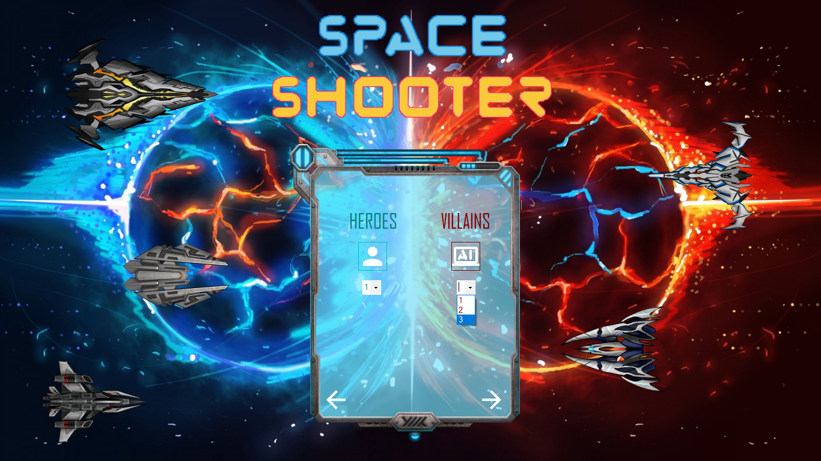

Компоненти:

* Панел: plMulti1.
* Слики: pictureBox1, pictureBox2, pictureBox3, pictureBox4, pictureBox5, gameName.
* Копчиња: heroesPick, vilansPick, btnBackMulti1, btnNextMulti1.
* Лабели: label1, label2.
* Комбох: comboBox1, comboBox2.

Код:

private void btnMultiplayer_Click(object sender, EventArgs e)

{

//Местење на компонентите

plMain.Visible = false;

plMulti1.Top = 240;

plMulti1.Left = formWidth / 2 - plMain.Width / 2 - 10;

plMulti1.Visible = true;

}

private void player_bot(object sender, EventArgs e)

{ //Избор за тим дали ќе бидат контролирани ботови или луѓе

Button box = ((Button)sender);

if (box.Tag == "on"){

box.BackgroundImage = Properties.Resources.computer_white; box.Tag = "";

if (box.Name == "heroesPick"){ botHero = true; }else{ botVilian = true; }

} else {

box.BackgroundImage = Properties.Resources.person_white; box.Tag = "on";

if (box.Name == "heroesPick"){botHero = false;}else{ botVilian = false; }

}

}

**2.Опција Арена (втор панел):**

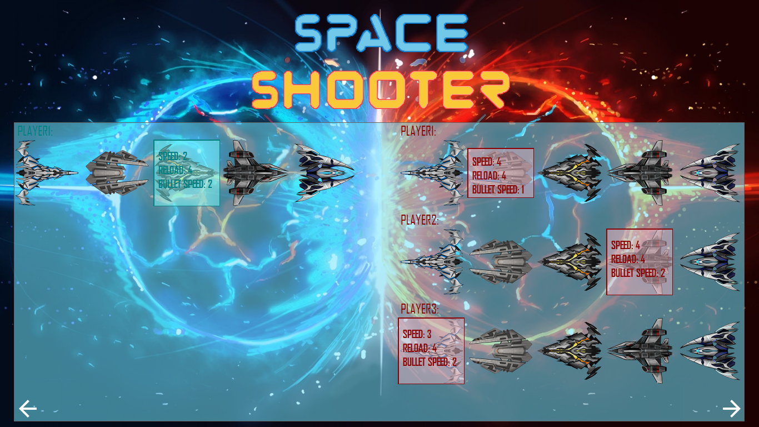

Компоненти:

* Панел: plMulti2.
* Слики: gameName, ships.
* Копчиња: btnBackMulti2, btnNextMulti2.
* Лабели: labels за хероите и непријателите.

Код:

private void btnNextMulti1_Click(object sender, EventArgs e)

{

//Зачувување на бројот на херои и непријатели во прменливите

heroesCount = comboBox1.SelectedIndex + 1;

enemyCount = comboBox2.SelectedIndex + 1;

//Местење на компонентите

Top = Left = 0;

plMulti1.Visible = false;

pictureBox1.Visible = false;

pictureBox2.Visible = false;

pictureBox3.Visible = false;

pictureBox4.Visible = false;

pictureBox5.Visible = false;

plMulti2.Top = 220;

plMulti2.Left = 25;

plMulti2.Width = formWidth - 55;

plMulti2.Height = this.Height - 230;

//Додавање и местење на копчињата

Button back = btnBackMulti2;

Button next = btnNextMulti2;

back.Left = 0;

back.Top = plMulti2.Height - 48;

next.Left = plMulti2.Width - 48;

next.Top = plMulti2.Height - 48;

plMulti2.Controls.Add(back);

plMulti2.Controls.Add(next);

//Два фор циклуси за формирање на играчите и избор на брод за нив

for (int i = 0; i < heroesCount; i++)

{

player[i] = new Player();

player[i].formHeight = Height;

player[i].formWidth = Width;

player[i].bot = botHero;

plMulti2.Controls.Add(Label("PLAYER" + (i + 1).ToString() + ":",Color.Teal, new Font("Agency FB", 18)));

Top += 30;

for (int j = 0; j < 5; j++)

{

//Формирање на бродовите и накачување евент за клик на нив

PictureBox pictureBox = makeShip(ship[j].image, 120, 120, i, j);

pictureBox.MouseClick += new MouseEventHandler(ChooseShip);

shipHero.Add(pictureBox);

plMulti2.Controls.Add(pictureBox);

Left += 125;

}

Top += 130;

Left = 0;

}

Left = 690;

Top = 0;

for (int i = 0; i < enemyCount; i++){...}

plMulti2.Visible = true;

}

private void btnBackMulti2_Click(object sender, EventArgs e)

{

//Враќање назад еден чекор

plMulti2.Visible = false;

Top = 0;

Left = 0;

//Бришење на променливите со бродовите и панелот plMulti2

shipHero.Clear();

shipVilian.Clear();

plMulti2.Controls.Clear();

pictureBox1.Visible = true;

pictureBox2.Visible = true;

pictureBox3.Visible = true;

pictureBox4.Visible = true;

pictureBox5.Visible = true;

plMulti1.Visible = true;

}

public void ChooseShip(object sender, MouseEventArgs e)

{

//Сместување на параметарот за идентификација во променливи од бродот

PictureBox go = ((PictureBox)sender);

int n = Convert.ToInt32(go.Name);

def[Convert.ToInt32(go.Tag)] = true;

int j = 0, a = 0;

foreach (PictureBox ship in shipHero)

{

if(def[j] == true)

{

ship.Refresh();

ship.Controls.Clear();

}

if (a == 4)

{

j++;

a = -1;

}

a++;

}

//Цртање на спецификациите на избраниот брод

Graphics g = go.CreateGraphics();

Pen pen = new Pen(Color.Teal,3);

SolidBrush brush = new SolidBrush(Color.FromArgb(128, 128, 255, 255));

g.FillRectangle(brush, 0,0, go.Width, go.Height);

g.DrawRectangle(pen, 0, 0, go.Width, go.Height);

Top = go.Height / 7;

for (int i = 0; i < 3; i++)

{

Label label = new Label();

label.Top = Top;

label.Left = 5;

switch (i)

{

case 0: label.Text = "SPEED: " + ship[n].speed.ToString();

break;

case 1: label.Text = "RELOAD: " + ship[n].reload.ToString();

break;

case 2: label.Text = "BULLET SPEED: " + (ship[n].buletSpeed/5).ToString();

break;

}

label.ForeColor = Color.Teal;

label.Font = new Font("Agency FB", 14,FontStyle.Bold);

label.BackColor = Color.FromArgb(128, 128, 255, 255);

label.Width = go.Width - 10;

go.Controls.Add(label);

Top += 25;

}

//Додавање на избраниот брод на играчот

PictureBox pictureBox = ship[n].make();

if (Convert.ToInt32(go.Tag) == 0) { pictureBox.Top = 200; }

if (Convert.ToInt32(go.Tag) == 1) { pictureBox.Top = 400; }

if (Convert.ToInt32(go.Tag) == 2) { pictureBox.Top = 600; }

player[Convert.ToInt32(go.Tag)].addShip(pictureBox, ship[n].speed, ship[n].reload,ship[n].buletImage, ship[n].buletWidth, ship[n].buletHeight, ship[n].buletSpeed, ship[n].buletTop, ship[n].buletLeft);

def[Convert.ToInt32(go.Tag)] = false;

}

public void ChooseEnemy(object sender, MouseEventArgs e){...}

**2.Опција Арена (трет панел):**

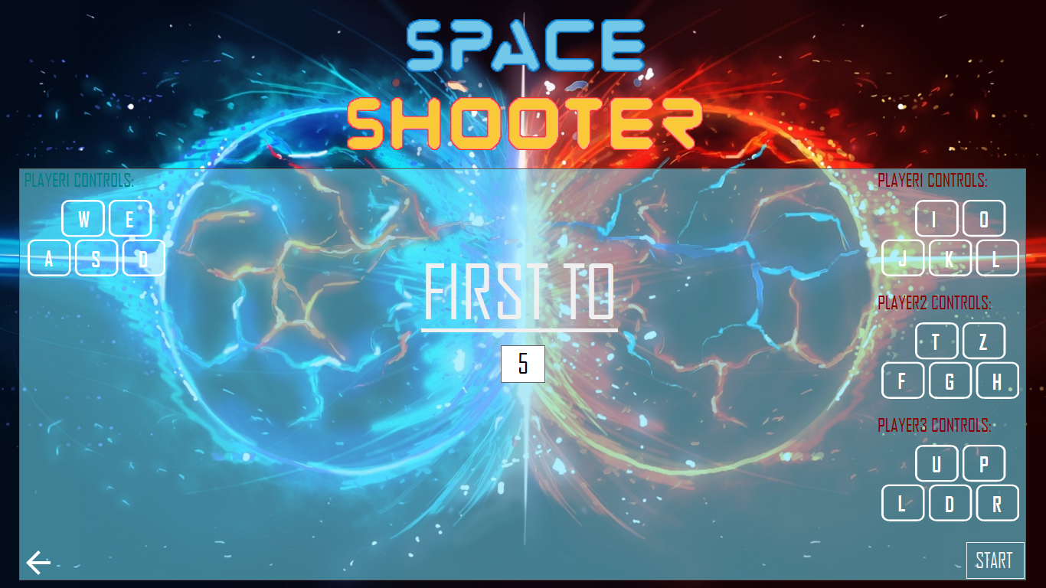

Компоненти:

* Панел: plMulti3.
* Слики: gameName, keys од ресурси.
* Копчиња: btnBackMulti3, btnMulti3Start.
* Лабела и ТехтБох: label3, textBox1.

Код:

private void btnNextMulti2_Click(object sender, EventArgs e)

{

//Местење на компонентите и најавување на потребни променливи.

Top = Left = 0;

int n = 0;

this.KeyPreview = true;

plMulti2.Visible = false;

plMulti3.Top = 220;

plMulti3.Left = 25;

plMulti3.Width = formWidth - 55;

plMulti3.Height = this.Height - 230;

Button back = btnBackMulti3;

Button start = btnMulti3Start;

back.Left = 0;

back.Top = plMulti2.Height - 48;

start.Left = plMulti2.Width - 79;

start.Top = plMulti2.Height - 51;

plMulti3.Controls.Add(back);

plMulti3.Controls.Add(start);

//Ако играчот не е бот за него се додаваат избор за контроли

if (botHero == false)

{

for (int i = 0; i < heroesCount; i++)

{

//Формирање на копчињата и накачување на лабелите евент за клик

plMulti3.Controls.Add(Label("PLAYER" + (i + 1).ToString() + " CONTROLS:", Color.Teal, new Font("Agency FB", 18), 200));

Top += 40;

PictureBox pictureBox = new PictureBox();

pictureBox.BackgroundImage = SpaceGame.Properties.Resources.keys;

pictureBox.BackgroundImageLayout = ImageLayout.Stretch;

pictureBox.BackColor = Color.Transparent;

pictureBox.Width = 180;

pictureBox.Height = 100;

pictureBox.Top = Top;

pictureBox.Left = Left + 10;

plMulti3.Controls.Add(pictureBox);

for (int j = 0; j < 5; j++)

{

Label lab = new Label();

lab.Tag = i.ToString() + j.ToString();

lab.Width = 30;

lab.Height = 30;

lab.Cursor = Cursors.Hand;

lab.ForeColor = Color.White;

lab.BackColor = Color.Transparent;

lab.Font = new Font("Agency FB", 20, FontStyle.Bold);

lab.MouseClick += new MouseEventHandler(Mouse);

switch (j)

{

case 0:

lab.Top = 8; lab.Left = 60; lab.Text = "W";

break;

case 1:

lab.Top = 60; lab.Left = 77; lab.Text = "S";

break;

case 2:

lab.Top = 60; lab.Left = 139; lab.Text = "D";

break;

case 3:

lab.Top = 59; lab.Left = 16; lab.Text = "A";

break;

case 4:

lab.Top = 8; lab.Left = 122; lab.Text = "E";

break;

}

pictureBox.Controls.Add(lab);

controls1[n] = lab;

n++;

}

Top += 120;

}

}

Left = plMulti3.Width - 200;

Top = n = 0;

if (botVilian == false){...}

label3.Left = plMulti3.Width / 2 - label3.Width / 2;

label3.Top = 100;

textBox1.Left = plMulti3.Width / 2 - textBox1.Width / 2;

textBox1.Top = 230;

plMulti3.Visible = true;

}

private void btnBackMulti3_Click(object sender, EventArgs e)

{

//Враќање назад еден чекор, бришење на контролите

enable = false;

this.KeyPreview = false;

plMulti3.Visible = false;

Top = 0;

Left = 0;

foreach (PictureBox ship in shipVilian) { ship.Controls.Clear(); }

foreach (PictureBox ship in shipHero) { ship.Controls.Clear(); }

plMulti2.Visible = true;

}

public void Mouse(object sender, MouseEventArgs e)

{

//Мењавање на контролата

Label label = ((Label)sender);

label.Text = "?";

label.Name = "on";

}

private void Form1_KeyDown(object sender, KeyEventArgs e)

{

//Делот од keydown евент за мењавање на контролите

if (botHero == false)

{

for (int i = 0; i < heroesCount; i++)

{

for (int j = 0; j < 5; j++)

{

if (controls1[j + i * 5].Name == "on")

{

string a = controls1[j + i * 5].Tag.ToString();

int b = Convert.ToInt32(a[0].ToString()), c = Convert.ToInt32(a[1].ToString());

controls1[j + i * 5].Text = e.KeyCode.ToString();

player[b].controls[c] = e.KeyCode;

controls1[j + i * 5].Name = "off";

}

}

}

}

if (botVilian == false){...}

**2.Опција Арена (старт на играта):**

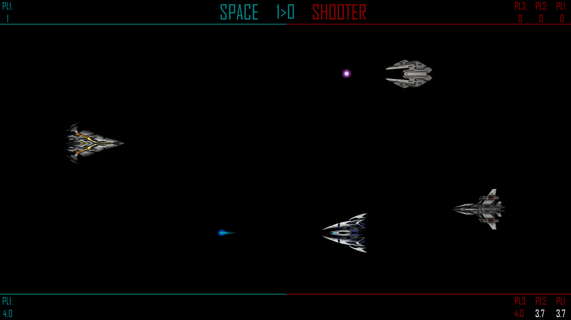

Компоненти:

* Слики: sips и bulets од ресурси.
* Лабели: teamScore.

Код:

private void btnMulti3Start_Click(object sender, EventArgs e)

{

//Сместување на скорот во променлива и местење на компонентите

multiScore = Convert.ToInt32(textBox1.Text);

Left = Top = 0;

for (int i = 0; i < heroesCount; i++)

{

//Погодоци

this.Controls.Add(Label("PL" + (i + 1).ToString() + ":", Color.Teal, new Font("Agency FB", 18),45));

Top += 30;

player[i].Hits = Label("0", Color.Teal, new Font("Agency FB", 18), 40,true);

this.Controls.Add(player[i].Hits);

Top = this.Height - 60;

//Релоад

this.Controls.Add(Label("PL" + (i + 1).ToString() + ":", Color.Teal, new Font("Agency FB", 18), 45));

Top += 30;

plReloadHero[i] = Label(player[i].reload.ToString() + ".0", Color.Teal, new Font("Agency FB", 18), 40, true);

this.Controls.Add(plReloadHero[i]);

reloadHero[i] = player[i].reload*10;

this.Controls.Add(player[i].player);

objekts1.Add(player[i].player);

Left += 50;

Top = 0;

}

Left = formWidth - 45;

for (int i = 0; i < enemyCount; i++){...}

//Местење на лабелите за името и цртање на линии за граница

teamScore.Top = 0;

teamScore.Left = formWidth / 2 - teamScore.Width / 2;

teamScore.Visible = true;

Label label = Label("SPACE", Color.Teal, new Font("Agency FB", 36), 200);

label.Left = formWidth / 2 - 170;

label.Height = 50;

this.Controls.Add(label);

Label label1 = Label("SHOOTER", Color.DarkRed, new Font("Agency FB", 36), 200);

label1.Left = formWidth / 2 + 50;

label1.Height = 50;

this.Controls.Add(label1);

PictureBox picture = new PictureBox();

picture.Top = 57;

picture.Left = 0;

picture.Width = formWidth/2;

picture.Height = 2;

picture.BackColor = Color.Teal;

this.Controls.Add(picture);

PictureBox picture1 = new PictureBox();

picture1.Left = formWidth / 2;

picture1.Top = 57;

picture1.Width = formWidth/2;

picture1.Height = 2;

picture1.BackColor = Color.DarkRed;

this.Controls.Add(picture1);

PictureBox picture2 = new PictureBox();

picture2.Top = this.Height - 63;

picture2.Left = 0;

picture2.Width = formWidth / 2;

picture2.Height = 2;

picture2.BackColor = Color.Teal;

this.Controls.Add(picture2);

PictureBox picture3 = new PictureBox();

picture3.Left = formWidth / 2;

picture3.Top = this.Height - 63;

picture3.Width = formWidth / 2;

picture3.Height = 2;

picture3.BackColor = Color.DarkRed;

this.Controls.Add(picture3);

//Бришење на gameName и позадината, стартување на тајмерите за играта

gameName.Visible = false;

this.BackgroundImage = null;

enable = true;

this.start_pause(true);

}

**3.Опција SUPER HOT (главно мени):**

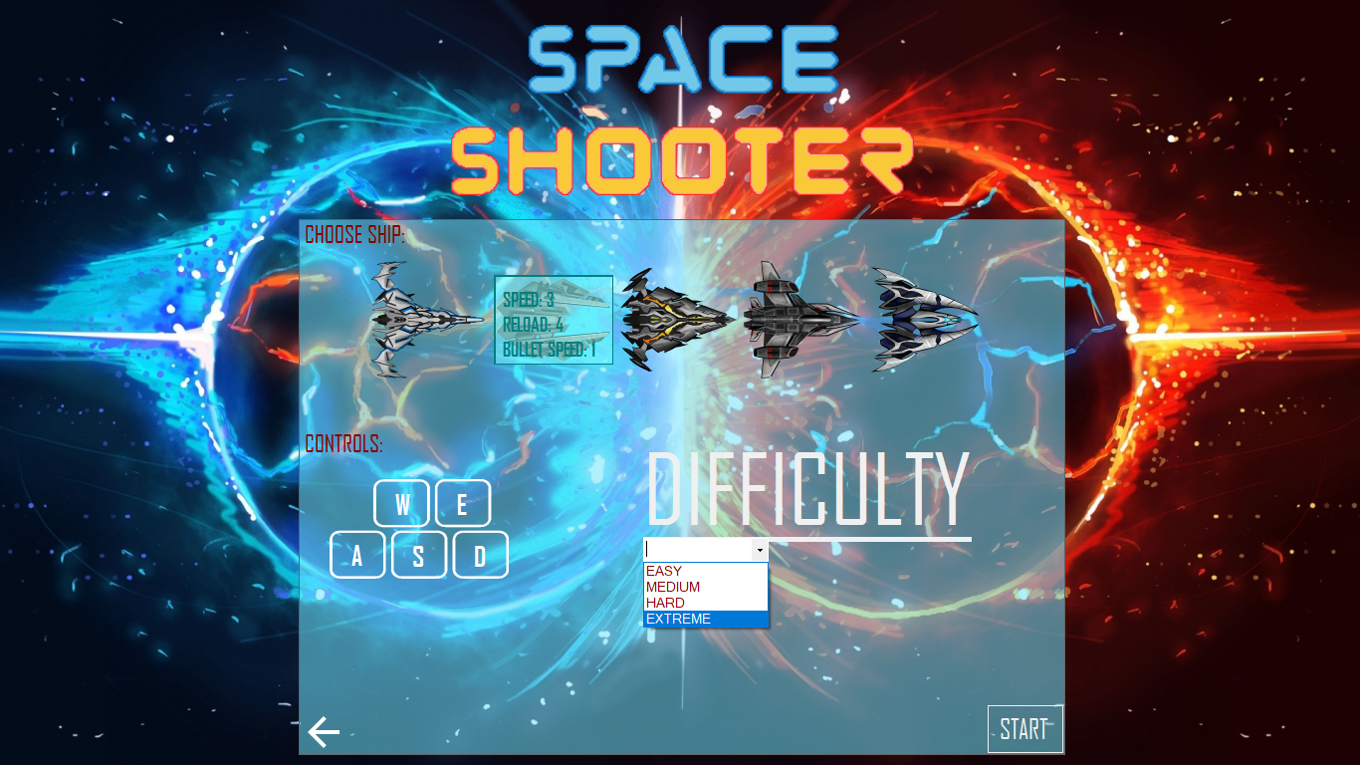

Компоненти:

* Панел: plSuperHot.
* Слики: gameName, keys и ships од ресурси.
* Копчиња: btnBackSuperHot, btnSuperHotStart.
* Лабела и ComboBox: label4, comboBox3.

Код:

private void superHotbtn_Click(object sender, EventArgs e)

{

//Местење на компонентите и најавување на променливи

int n = 0;

plMain.Visible = false;

pictureBox1.Visible = false;

pictureBox2.Visible = false;

pictureBox3.Visible = false;

pictureBox4.Visible = false;

pictureBox5.Visible = false;

Top = Left = 0;

this.KeyPreview = true;

plSuperHot.Top = 220;

plSuperHot.Left = 300;

plSuperHot.Width = formWidth - 600;

plSuperHot.Height = this.Height - 230;

Button back = btnBackSuperHot;

Button start = btnSuperHotStart;

back.Left = 0;

back.Top = plSuperHot.Height - 48;

start.Left = plSuperHot.Width - 79;

start.Top = plSuperHot.Height - 51;

plSuperHot.Controls.Add(back);

plSuperHot.Controls.Add(start);

heroesCount = 1;

//Формирање на играчот и создавање на избор за бродови

player[0] = new Player();

player[0].formHeight = Height;

player[0].formWidth = Width;

plSuperHot.Controls.Add(Label("CHOOSE SHIP:", Color.DarkRed, new Font("Agency FB", 18), 200));

Left += 70;

Top += 40;

for (int j = 0; j < 5; j++)

{

PictureBox box = makeShip(ship[j].image, 120, 120, 0, j);

box.MouseClick += new MouseEventHandler(ChooseShip);

shipHero.Add(box);

plSuperHot.Controls.Add(box);

Left += 125;

}

Left = 0;

Top += 170;

//Создавање на лабела CONTROLS за играчот

plSuperHot.Controls.Add(Label("CONTROLS:", Color.DarkRed, new Font("Agency FB", 18), 200));

label4.Left = plSuperHot.Width /2 - 60;

label4.Top = Top;

comboBox3.Left = plSuperHot.Width / 2 - 40;

comboBox3.Top = Top + label4.Height - 7;

Top += 50;

Left += 20;

//Додавање на сликата за контролите

PictureBox pictureBox = new PictureBox();

pictureBox.BackgroundImage = SpaceGame.Properties.Resources.keys;

pictureBox.BackgroundImageLayout = ImageLayout.Stretch;

pictureBox.BackColor = Color.Transparent;

pictureBox.Width = 180;

pictureBox.Height = 100;

pictureBox.Top = Top;

pictureBox.Left = Left + 10;

plSuperHot.Controls.Add(pictureBox);

for (int j = 0; j < 5; j++)

{

Label lab = new Label();

lab.Tag = "0" + j.ToString();

lab.Width = 30;

lab.Height = 30;

lab.Cursor = Cursors.Hand;

lab.ForeColor = Color.White;

lab.BackColor = Color.Transparent;

lab.Font = new Font("Agency FB", 20, FontStyle.Bold);

lab.MouseClick += new MouseEventHandler(Mouse);

//Switch за местење на буквите на сликата и додавање евент за клик

switch (j)

{

case 0:

lab.Top = 8; lab.Left = 60; lab.Text = "W";

break;

case 1:

lab.Top = 60; lab.Left = 77; lab.Text = "S";

break;

case 2:

lab.Top = 60; lab.Left = 139; lab.Text = "D";

break;

case 3:

lab.Top = 59; lab.Left = 16; lab.Text = "A";

break;

case 4:

lab.Top = 8; lab.Left = 122; lab.Text = "E";

break;

}

pictureBox.Controls.Add(lab);

controls1[n] = lab;

n++;

}

plSuperHot.Visible = true;

}

private void btnBackSuperHot_Click(object sender, EventArgs e)

{

//Враќање на главно мени

plMain.Visible = true;

pictureBox1.Visible = true;

pictureBox2.Visible = true;

pictureBox3.Visible = true;

pictureBox4.Visible = true;

pictureBox5.Visible = true;

plSuperHot.Visible = false;

}

**3.Опција SUPER HOT (старт на играта):**

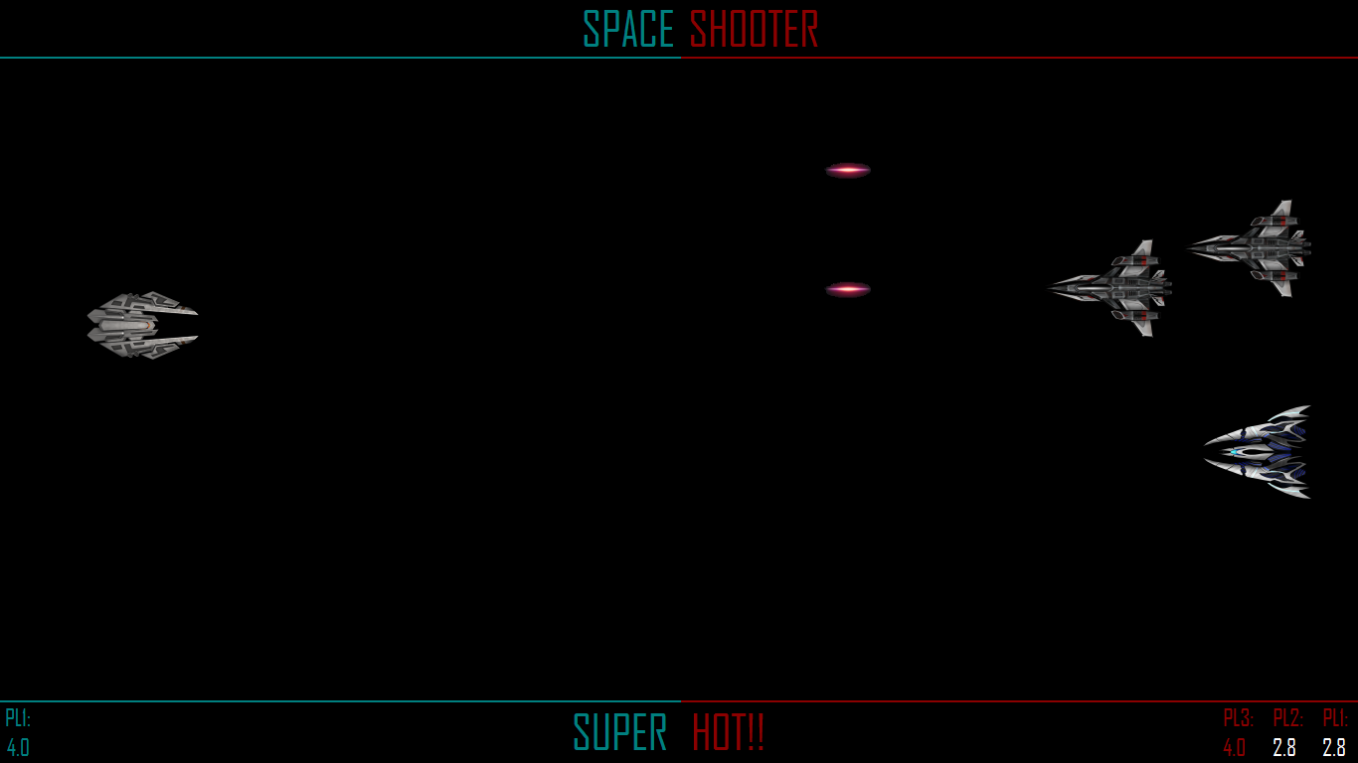

Компоненти:

* Слики: sips и bulets од ресурси.

Код:

private void btnSuperHotStart_Click(object sender, EventArgs e)

{//Најавување на променливи и сместување на бројот на непријателски бродови

Random rnd = new Random();

Left = Top = 0;

int n;

switch (comboBox3.SelectedIndex){

case 0:enemyCount = 3;

break;

case 1: enemyCount = 5;

break;

case 2: enemyCount = 7;

break;

case 3: enemyCount = 9;

break;

}

//Местење на лабелите за името, хитс и релоад

for (int i = 0; i < heroesCount; i++)

{

Top = this.Height - 60;

this.Controls.Add(Label("PL" + (i + 1).ToString() + ":", Color.Teal, new Font("Agency FB", 18), 45));

Top += 30;

plReloadHero[i] = Label(player[i].reload.ToString() + ".0", Color.Teal, new Font("Agency FB", 18), 40, true);

this.Controls.Add(plReloadHero[i]);

reloadHero[i] = player[i].reload * 10;

this.Controls.Add(player[i].player);

objekts1.Add(player[i].player);

Left += 50;

Top = 0;

}

Left = formWidth - 45;

for (int i = 0; i < enemyCount; i++) {...}

//Местење на лабелите за името и цртање на линии за граница

Label label = Label("SPACE", Color.Teal, new Font("Agency FB", 36), 120);

label.Left = formWidth / 2 - 110;

label.Height = 50;

this.Controls.Add(label);

Label label1 = Label("SHOOTER", Color.DarkRed, new Font("Agency FB", 36), 200);

label1.Left = formWidth / 2 - 3 ;

label1.Height = 50;

this.Controls.Add(label1);

Left = formWidth - 45;

Top = Height - 60;

Label label2 = Label("SUPER", Color.Teal, new Font("Agency FB", 36), 130);

label2.Left = formWidth / 2 - 120;

label2.Height = 50;

this.Controls.Add(label2);

Label label3 = Label("HOT!!", Color.DarkRed, new Font("Agency FB", 36), 120);

label3.Left = formWidth / 2;

label3.Height = 50;

this.Controls.Add(label3);

PictureBox picture = new PictureBox();

picture.Top = 57;

picture.Left = 0;

picture.Width = formWidth / 2;

picture.Height = 2;

picture.BackColor = Color.Teal;

this.Controls.Add(picture);

PictureBox picture1 = new PictureBox();

picture1.Left = formWidth / 2;

picture1.Top = 57;

picture1.Width = formWidth / 2;

picture1.Height = 2;

picture1.BackColor = Color.DarkRed;

this.Controls.Add(picture1);

PictureBox picture2 = new PictureBox();

picture2.Top = this.Height - 63;

picture2.Left = 0;

picture2.Width = formWidth / 2;

picture2.Height = 2;

picture2.BackColor = Color.Teal;

this.Controls.Add(picture2);

//Бришење на gameName и позадината, стартување на тајмерите за играта

gameName.Visible = false;

this.BackgroundImage = null;

enable = true;

this.start_pause(true);

timer4.Enabled = true;

}

**4.Тек на играта**

private void timer1_Tick(object sender, EventArgs e)

{

//Тајмер за летање на бродовите, границата до кај можат да летаат и функција за ботот да лета и пука

for (int i = 0; i < heroesCount; i++)

{

player[i].range();

player[i].move();

heroHits += player[i].hits;

if(player[i].bot == true)

{

player[i].botMove();

//Ако кординатите на непријателскиот брод го задоволуваат словот ботот ке пука

if (enemy[0].player.Top - 30 < player[i].player.Bottom && enemy[0].player.Bottom + 30 > player[i].player.Top)

{

FireGun(i);

this.addBulets(player[i].fire());

}

}

}

for (int i = 0; i < enemyCount; i++){...}

//Следење и запишување на скорот

if (teamScore.Visible == true)

{

string a = ":";

if (heroHits < vilianHits)

{

a = "<";

teamScore.ForeColor = Color.DarkRed;

}

else if (heroHits > vilianHits)

{

a = ">";

teamScore.ForeColor = Color.Teal;

}

else

{

a = ":";

teamScore.ForeColor = Color.White;

}

teamScore.Left = formWidth / 2 - teamScore.Width / 2;

teamScore.Text = heroHits.ToString() + a + vilianHits.ToString();

if (multiScore == heroHits)

{

this.start_pause(false);

plEnd.Top = this.Height / 2 - plEnd.Height / 2;

plEnd.Left = formWidth / 2 - plEnd.Width / 2;

plEnd.Visible = true;

}

else if (multiScore == vilianHits)

{

this.start_pause(false);

plEnd.Top = this.Height / 2 - plEnd.Height / 2;

plEnd.Left = formWidth / 2 - plEnd.Width / 2;

labelWin.Text = "VILLAINS WON";

labelWin.ForeColor = Color.DarkRed;

labelWin.Left -= 5;

plEnd.Visible = true;

}

heroHits = vilianHits = 0;

}

else

{

if (objekts1[0].IsDisposed == true)

{

this.start_pause(false);

plEnd.Top = this.Height / 2 - plEnd.Height / 2;

plEnd.Left = formWidth / 2 - plEnd.Width / 2;

labelWin.Text = "VILLAINS WON";

labelWin.ForeColor = Color.DarkRed;

labelWin.Left -= 5;

plEnd.Visible = true;

}

else

{

int a = 0;

foreach (PictureBox objekt in objekts)

{

if(objekt.IsDisposed == true) { a++; }

}

if (a == enemyCount)

{

this.start_pause(false);

plEnd.Top = this.Height / 2 - plEnd.Height / 2;

plEnd.Left = formWidth / 2 - plEnd.Width / 2;

plEnd.Visible = true;

}

}

}

}

private void timer2_Tick(object sender, EventArgs e)

{

//Тајмер за поместување на булетот и хит детекција на бродовите

for (int i = 0; i < heroesCount; i++)

{

player[i].buletMove(true);

PictureBox box = player[i].buletHit(objekts, true);

//ако ласерот ќе го удри бродот тој ехплодира

if (box != null) {explodeAsync(box.Top, box.Left);}

}

for (int i = 0; i < enemyCount; i++){...}

}

private void timer3_Tick(object sender, EventArgs e)

{

//Тајмер за релоадот на вселенските бродови

for(int i = 0; i < heroesCount; i++)

{

if(player[i].reloaded == false)

{

//Ако играчот релоадира бојата на лабелата е бела ако не е сина

if(reloadHero[i] <= 0)

{

player[i].reloaded = true;

reloadHero[i] = player[i].reload * 10;

plReloadHero[i].Text = (reloadHero[i] / 10).ToString() + "." + (reloadHero[i] % 10).ToString();

plReloadHero[i].ForeColor = Color.Teal;

break;

}

reloadHero[i]--;

plReloadHero[i].Text = (reloadHero[i]/10).ToString() + "." + (reloadHero[i] % 10).ToString();

plReloadHero[i].ForeColor = Color.White;

}

}

for (int i = 0; i < enemyCount; i++){...}

}

private void timer4_Tick(object sender, EventArgs e)

{

//Tајмер за super hot опција, времето оди заедно со играчот ако играчот не мрда и времето замрзнува поточно тајмерите се исклучуваат

if (!superHot)

{

timer1.Enabled = false;

timer2.Enabled = false;

timer3.Enabled = false;

}

else

{

timer1.Enabled = true;

timer2.Enabled = true;

timer3.Enabled = true;

}

}

public PictureBox buletHit(List<PictureBox> objekts, bool left = false)

{

for (int i = 0; i < bulets.Count; i++)

{

foreach (PictureBox objekt in objekts)

{

//Ако кординатите на булетот и објектот го задоволуваат условот, играчот му се зголемува бројот на убиства, булетот се брише и се враќа погодениот објект

if (bulets[i].Right >= objekt.Left && bulets[i].Bottom + 1 >= objekt.Top && bulets[i].Top <= objekt.Bottom && bulets[i].Right <= objekt.Right)

{

if(Hits != null)

{

hits++;

bulets[i].Dispose();

bulets.RemoveAt(i);

Hits.Text = hits.ToString();

}

else

{

bulets[i].Dispose();

bulets.RemoveAt(i);

objekt.Left = -2000;

objekt.Dispose();

}

return objekt;

}

}

}

public void buletMove(bool left = false)

{

for (int i = 0; i < bulets.Count; i++)

{

//Секој булет на играчот се поместува налево за одредената брзина на него

bulets[i].Left += buletSpeed;

if (bulets[i].Left >= formWidth)

{

bulets[i].Dispose();

bulets.RemoveAt(i);

}

}

}

public PictureBox fire()

{

//Ако играчот е релоадиран се формира булет и се враќа назад инаку врака null

if (reloaded == true)

{

PictureBox pictureBox = new PictureBox();

pictureBox.BackgroundImage = bulet;

pictureBox.BackgroundImageLayout = ImageLayout.Stretch;

pictureBox.Width = buletWitdth;

pictureBox.Height = buletHeight;

pictureBox.Top = player.Top + buletTop;

pictureBox.Left = player.Left + buletLeft;

bulets.Add(pictureBox);

buletsCount++;

reloaded = false;

return pictureBox;

}

return null;

}

public void botMove()

{

//Рандом поместување нагоре и надоле

if (br1 == 0)

{

random = rnd.Next(1, 3);

switch (random)

{

case 1:

down = true; up = false; br1 = 20;

break;

case 2:

up = true; down = false; br1 = 20;

break;

}

}

br1--;

//Рандом поместување налево и надесно

if (br2 == 0)

{

random = rnd.Next(1, 3);

switch (random)

{

case 1:

left = true; right = false; br2 = 20;

break;

case 2:

right = true; left = false; br2 = 20;

break;

}

}

br2--;

}

private void FireGun(int val)

{

//Switch за избор на звукот на булетот на бродот и пуштање на него

switch (val)

{

case 0:

simpleSound = new SoundPlayer(Properties.Resources.sound1);

break;

case 1:

simpleSound = new SoundPlayer(Properties.Resources.sound2);

break;

case 2:

simpleSound = new SoundPlayer(Properties.Resources.sound3);

break;

case 3:

simpleSound = new SoundPlayer(Properties.Resources.sound4);

break;

case 4:

simpleSound = new SoundPlayer(Properties.Resources.sound5);

break;

}

simpleSound.Play();

}

private void Form1_KeyDown(object sender, KeyEventArgs e)

{

//keyDown функција за регистрација од тастатура

if (teamScore.Visible == false && !(e.KeyCode == player[0].controls[4]))

{

//Услов за ако super hot мод е избран

superHot = true;

}

for (int i = 0; i < heroesCount; i++)

{

//Ако играчот не е бот прима контроли од тастатура

if (player[i].bot == false)

{

if (e.KeyCode == player[i].controls[4] && superHot == true ) {this.addBulets(player[i].fire()); FireGun(i); }

if (e.KeyCode == player[i].controls[4] && teamScore.Visible == true) { this.addBulets(player[i].fire()); FireGun(i); }

player[i].keyDown(e.KeyCode);

}

}

for (int i = 0; i < enemyCount; i++){...}

//Ако копчето Escape е притиснато играта се паузира

if (e.KeyCode == Keys.Escape)

{

start_pause(false);

Button resume = btnResume;

Button playAgain = playAgainbtn;

Button quit = btnPauseQuit;

resume.Left = 78;

resume.Top = 136;

playAgain.Left = 78;

playAgain.Top = 239;

quit.Left = 78;

quit.Top = 343;

plPause.Controls.Add(resume);

plPause.Controls.Add(playAgain);

plPause.Controls.Add(quit);

plPause.Visible = true;

}

if (enable == false){...}

}

private void Form1_KeyUp(object sender, KeyEventArgs e)

{

//keyUp функција за тастатура

for (int i = 0; i < heroesCount; i++){ player[i].keyUp(e.KeyCode); }

for (int i = 0; i < enemyCount; i++){ enemy[i].keyUp(e.KeyCode); }

if (teamScore.Visible == false && !(e.KeyCode == player[0].controls[4]) )

{

//Услов за ако super hot мод е избран

superHot = false;

}

private void btnResume_Click(object sender, EventArgs e)

{

//Чистење на компонентите во панелот и старт на тајмерите

plPause.Controls.Clear();

plPause.Visible = false;

start_pause(true);

}

private void btnPlayAgain_Click(object sender, EventArgs e){ Application.Restart(); } private void btnQuit_Click(object sender, EventArgs e){ this.Close(); }

**Заклучок**

„SPACE SHOOTER“ играта ја одбрав затоа што е нешто ново надвор од наставата, со јазик кој не се учи по наставната програма.Се користат полно функции и класи со цел да се уреди кодот и да биде разбирлив. Играта е лесно наградлива, основата е многу флексибилна со цел да се додаваат уште функционалности на неа како нови вселенски бродови, нови модови на игри, спојување со интернет и воведување на лидербоард. Microsoft Visual Studio е многу добра платформа за создавање на GUI апликации и според мене треба да се воведе во наставната програма и да се острани старата платформа со Paskal и Delphi.

**Користена литература**

* [**https://stackoverflow.com/**](https://stackoverflow.com/)
* [**https://social.msdn.microsoft.com**](https://social.msdn.microsoft.com)**/**
* **https://www.visualstudio.com/**